**RAPPORT DU PROJET INTÉGRATEUR**

Par  
**Raherimandimby Andy**

Présenté à  
**David Brodeur**

Dans le cadre du cours   
**Interaction personne-machine 420-227-RK**, **Grp.14211**

**Cégep de Rimouski**Vendredi 10 février 2023

UNDERSTAND:

La situation initiale est que le client est à la recherche d’un emploi. Dans cette recherche Il veut se démarquez des autres concurrents pour maximiser ses chances d’être embauché.  
Le client ici c’est moi et le professeur.

ANALYSE:

-Le client nous demande de concevoir son portfolio/CV Web.  
-Celui-ci sera présenté aux employeurs dans le but d’attirer leurs attentions sur le profil du client et aboutir à l’obtention d’un emploi.  
-Ce qu’on doit avoir dans ce portfolio sont une page d’accueil ou il y a notre présentation, une section ou une page pour les projets et de même pour le cv.  
-Ces pages ont des structures explicitement demander par le client. Le code doit être claire. C’est-à-dire, hiérarchiser et avec l’utilisation de prettier dans le format sur Vs Code. À part cela pour l’HTML il faut utiliser les balises pour certains besoins spécifiques. Par exemple, utiliser footer pour les bas de pages et non un div. Plusieurs balises HTML sont disponibles sur la documentation W3Schools. On doit aussi inclure un form c’est à dire une prise d’action dans la structure html de notre projet. Enfin, et en relation avec le prochain point, il faut utiliser class et id pour modifier le style CSS.  
-Pour le style ou CSS ,le code du fichier doit être organisé selon la direction de la hiérarchie de la page html .Sans surprise donc ,il faut se servir des variables correctement ainsi que les outils de dispositions des sections qui sont les layout (display Flex ,display grid).Les couleurs doivent respecter les principes à apprendre dans les cours futurs mais en attendant ,on peut utiliser le monochrome noire et blanc.  
-Les informations sur l’interface en générale qui est le produit de l’html et du CSS doivent être placées selon les principes de dispositions (Z ou F ou Zigzag dépendamment de la situation).Il y aussi la gestion des espaces ou le blanc :Pas trop vide, et pas trop chargé. On recherche une homogénéité. Pour ce faire on peut aller regarder les portfolio/CV Web déjà existant sur internet conçu par des professionnels y compris celles qui est déjà fournis par le professeur pour avoir une idée du produit.  
-Pour rendre le projet accessible, il faut utiliser GitHub. Par conséquent, faut donc apprendre à s’en servir.  
-Pour les restrictions, il ne faut pas utiliser des langages de programmation sauf si le prof en donne l’autorisation.  
-Le produit sera remis plusieurs fois (5,10,15e semaine). Le dernier dépôt doit être avant le dernier cours de la session.  
-Le projet sera achevé quand tous les critères mentionnent en haut sont respectés et que le client qui est le professeur donne une bonne note au travail.  
  
  
  
  
  
IDEATE:

SiteMap: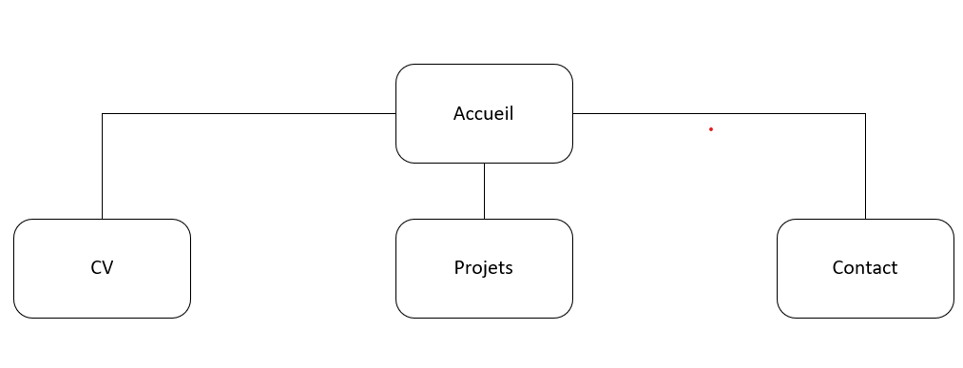

Wireframe :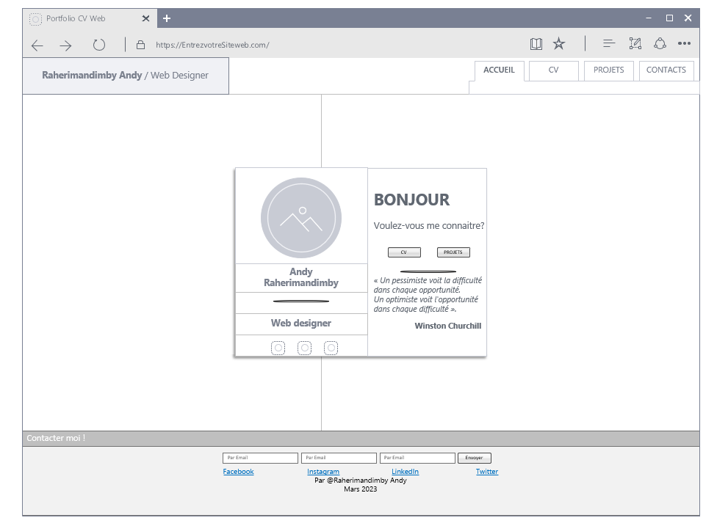

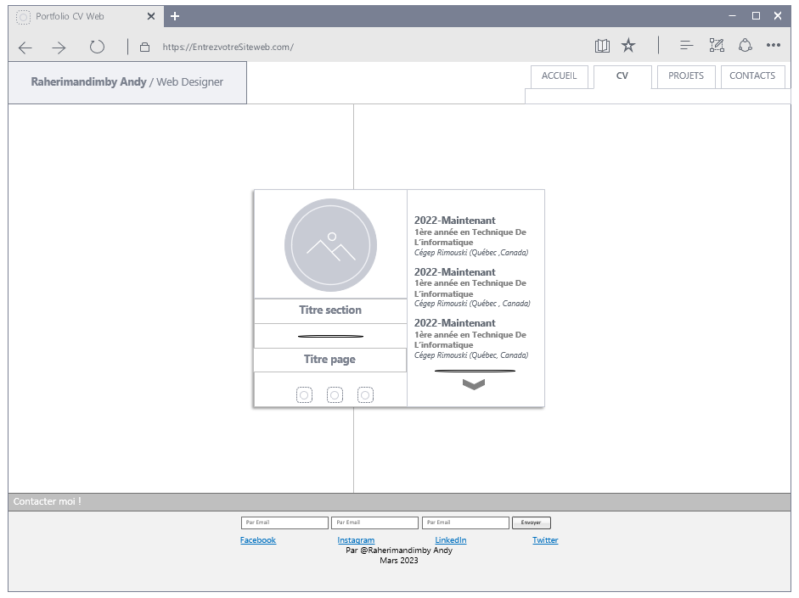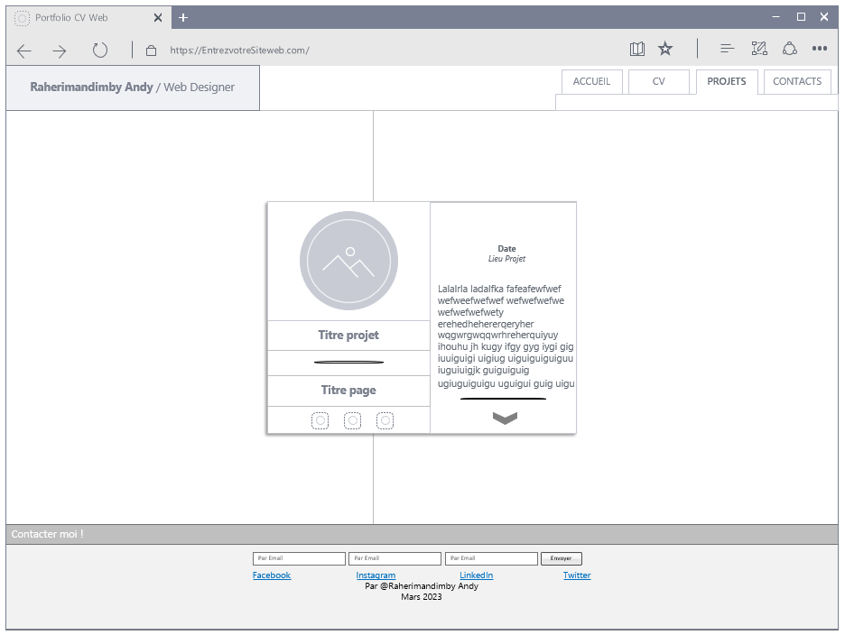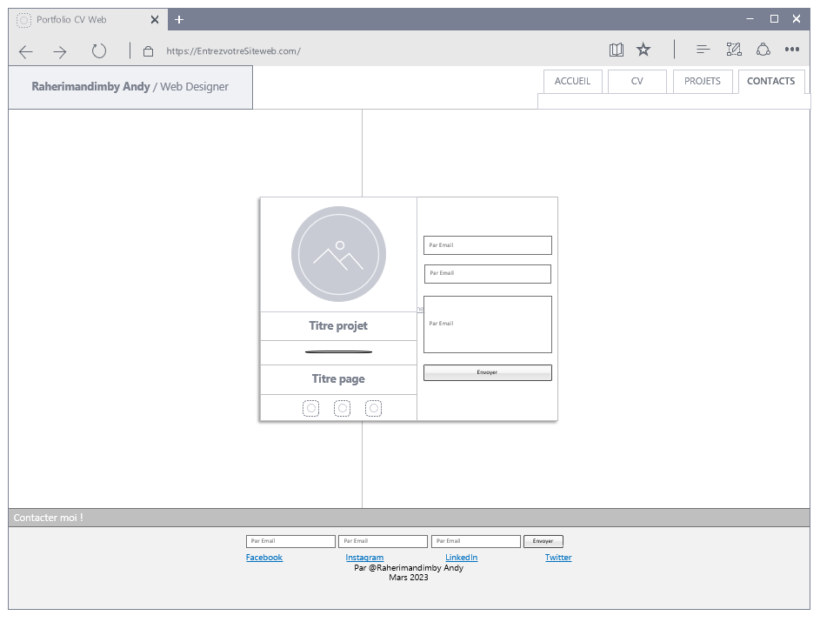

AUTO-ÉVALUATION:

– Après la première remise, j’ai reçu beaucoup de corrections, car je n’ai pas encore fait grand-chose, mais avec cette deuxième remise le portfolio est fini pour moi. Celles-ci sont : la réorganisation du code (utilisation des balises appropriées, plus de précisions dans les informations fournies dans ce rapport, et le changement de l’apparence du site.

– Dans l’acheminement de ce projet, j’ai d’abord commencé directement par le comment. Je ne me suis pas interrogé sur le « QUOI » et le « POURQUOI » d’où mon Design Thinking a été largement insuffisant au début du cours. Maintenant, je pense avoir compris le « QUOI » et le « POURQUOI » et j’estime que mon « COMMENT » n’est plus un hors sujet.

– Au cours de la session, j’ai appris que le design d’un site web était bien plus que de faire un site beau. Il faut respecter des règles psychologiques et physiques telles que la généralité des sites, la priorisation de certaines dispositions qui facilite l’œil humain, l’obligation d’émettre des retours utilisateurs. Je trouve que le principe de Design Thinking a été très difficile à comprendre, car je ne trouvais pas la relation entre le concept théorique et son application dans un projet. De plus, il y a une certaine redondance dans les nombreuses diapositives. Cela a créé une confusion.

– Je trouve que faire du design avec Vs Code est très difficile. J’espère donc apprendre à utiliser des outils qui facilitent le design des pages tel qu’Adobe XD. Cela pourrait être très efficace, car elle permet une application rapide des différents principes vus en classes.

LIENS GITHUB:

<https://github.com/Andyrahery24/Portfolio> pour le répertoire.  
<https://andyrahery24.github.io/Portfolio/> pour le site en live.